! VERTRAULICH !
Förderfähigkeit von Großunternehmen und öffentlichen Unternehmen i. S. v. Anhang I Artikel 3 Absatz 4 AGVO | FRL Kreislaufwirtschaft und Ressourceneffizienz

Prüfungsschema zur Förderfähigkeit von Nicht-KMU
Die Unternehmensgröße hat keinen Einfluss auf die Förderfähigkeit des Vorhabens, wenn das Vorhaben
    - nichtinvestiv ist,
    - in einem förderfähigen Gebiet der Anlage 3 der Richtlinie liegt oder
    - zum STEP-Fördergegenstand Nummer 2.1.d der Richtlinie und den hiermit verbundenen Voraus-setzungen passt und nicht in Leipzig, Landkreis Leipzig oder dem Landkreis Nordsachsen liegt.
Dieses Formular ist bei Erfüllung einer dieser Varianten nicht auszufüllen.
Nur wenn ein Vorhaben in keine der oben genannten Varianten passt, ist die Förderfähigkeit von der Einordnung als „nichtproduktive Investition“ abhängig. Bitte befüllen Sie in diesem Fall dieses Formular ab Seite 2 vollständig und reichen Sie es als Antragsunterlage ein.

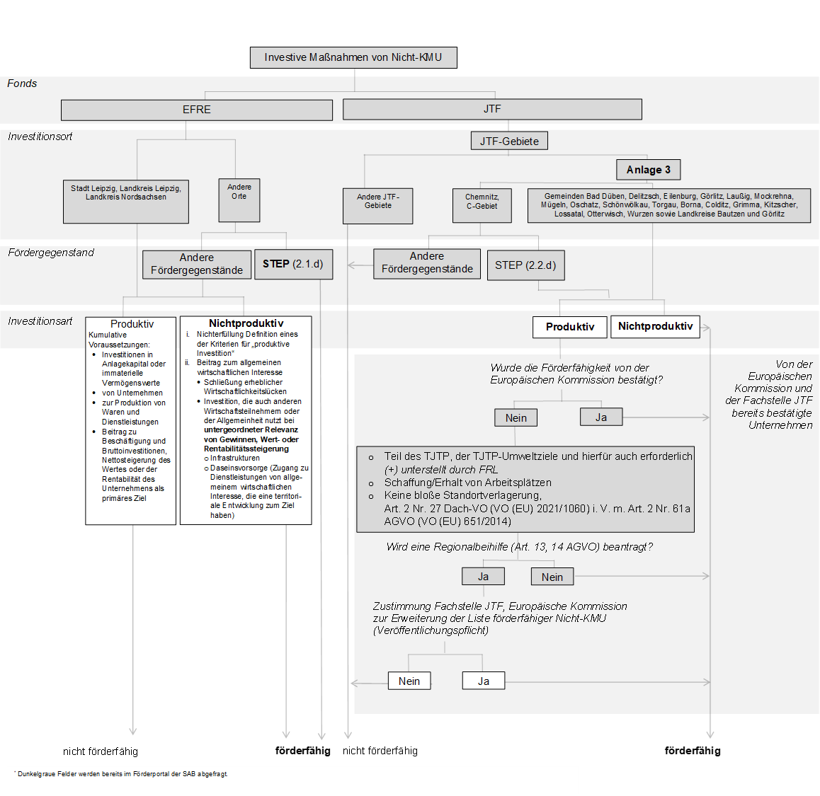
Produktive oder nichtproduktive Investition?

1. |  | Steigerung des Wertes oder der Rentabilität des Unternehmens
  - Zu welchen der folgenden Kategorien passt Ihre Investition?
(Bitte ankreuzen, Mehrfachnennungen möglich)
Investition in Anlagekapital (Maschinen, Technologie und Ausrüstung, Investitionen in Gebäude und Anlagen, die für die Durchführung kommerzieller Tätigkeiten erforderlich sind, z. B. Bau eines Fabrikgebäudes eines Produktionsunternehmens)
Investition in immaterielle Vermögenswerte (Patente und ähnliche Schutzrechte, Gebrauchsmuster, Geschmacksmuster, Warenzeichen, Rezepturen, Konzessionen, Lizenzen, Marken)
Investition dient der Produktion von Waren
Investition dient der Produktion von Dienstleistungen
Investitionen zur Schaffung oder zum Erhalt von Arbeitsplätzen
Sonstige (bitte eintragen)
(maximal 200 Zeichen)

  - Beträgt der Restwert Ihres Vorhabens zum Ende der Zweckbindungsfrist mehr als 0 EUR und stellt hierbei nicht nur einen Erinnerungswert dar?
ja
nein
Wenn Sie „nein“ ausgewählt haben, begründen Sie bitte, warum das Vorhaben nicht zu Bruttoinvestitionen beiträgt.
(maximal 2.000 Zeichen)

  - Werden durch Ihr Vorhaben innerhalb der Zweckbindungsfrist insgesamt voraussichtlich Gewinne erzielt?
ja
nein
Wenn Sie „nein“ ausgewählt haben, begründen Sie bitte, warum das Vorhaben keine Gewinne bewirkt.
(maximal 2.000 Zeichen)

  - Unternehmen mit mindestens 25 % staatlichem Anteil
Im Unternehmen werden mindestens 25 % des Kapitals oder der Stimmrechte direkt oder indirekt von einer oder mehreren öffentlichen Stellen einzeln oder gemeinsam kontrolliert.
Inwiefern geht das Vorhaben über gesetzlich verpflichtende Aufgaben hinaus?
(maximal 2.000 Zeichen)

Gewinne sind rechtlich zulässig.
Wenn Gewinne rechtlich zulässig sind: Bitte erläutern Sie, inwiefern Gewinne laut einschlägiger Satzung oder anderer einschlägiger rechtlicher Vorgaben zulässig sind, wohin sie ggf. fließen und inwiefern im Rahmen Ihres Vorhabens von dieser Möglichkeit Gebrauch gemacht wird.
(maximal 2.000 Zeichen)

Wirkung der Investition auf die maßgeblichen/einschlägigen Gebühren
Das Vorhaben wäre durch aktuelle Gebühren oder aus Rückstellungen nicht durchführbar oder würde zu Gebührenerhöhungen führen.
Das Kostenüberschreitungsverbot (§ 10 Abs. 1 Sächsisches Kommunalabgabengesetz) wird eingehalten.

(Bitte nur eine Auswahl treffen)
Die Förderung des Vorhabens wirkt sich nicht auf Gebühren aus.
Die Förderung des Vorhabens bewirkt eine Gebührenstabilisierung (verhindert eine Gebührenerhöhung).
Wenn Sie „Gebührenstabilisierung“ ausgewählt haben: Geben Sie bitte an, um wie viel Euro sich die Gebühren erhöhen würden, wenn das Vorhaben vollständig gebührenfinanziert wäre, und erläutern Sie, warum das Vorhaben nicht (hinreichend) durch Gebühren finanzierbar ist.
(maximal 2.000 Zeichen)
Die Förderung des Vorhabens bewirkt eine Gebührensenkung.
Wenn Sie „Gebührensenkung“ ausgewählt haben: Geben Sie bitte an, um wie viel Euro die Gebühren durch das Vorhaben sinken. Erläutern Sie, warum das Vorhaben trotz dieser Kosteneinsparungen nicht (hinreichend) durch Gebühren finanzierbar ist.
(maximal 2.000 Zeichen)
Auch bei Förderung des Vorhabens kommt es zu einer Gebührenerhöhung.
Wenn Sie „Gebührenerhöhung“ ausgewählt haben: Geben Sie bitte an, um wie viel Euro sich die Gebühren (trotz Förderung) erhöhen würden und wie hoch die Gebührenerhöhung wäre, wenn das Vorhaben vollständig über Gebühren finanziert werden würde. Erläutern Sie, warum das Vorhaben nicht (hinreichend) durch die Gebühren finanzierbar ist.
(maximal 2.000 Zeichen)

2. |  | Beitrag des Vorhabens zum öffentlichen/allgemeinen wirtschaftlichen Interesse

2.1. Handelt es sich bei Ihrem Vorhaben um eine Investition in Infrastruktur?
Hinweis: Infrastrukturen sind materielle Vermögenswerte wie Gebäude, Netze oder Anlagen, die für das Funktionieren von Wirtschaft und Gesellschaft von entscheidender Bedeutung sind.

(Mehrfachnennungen möglich)
Sammelstellen
Sortieranlagen
Recyclinganlagen
Sonstige Anlagen zur Bewirtschaftung von Abfällen
Sonstige (bitte eintragen)
(maximal 200 Zeichen)

2.2. Inwiefern handelt es sich bei Ihrem Vorhaben um eine Investition in die allgemeine Daseinsvorsorge?
Hinweis: Zur Daseinsvorsorge tragen insbesondere Dienstleistungen von allgemeinem wirtschaftlichem Interesse bei, die der Markt bisher nicht oder nicht in ausreichender Qualität oder Quantität, nicht hinreichend erschwinglich, nicht ausreichend sicher oder nicht mit hinreichender Reichweite bereitstellt

(Mehrfachnennungen möglich; die Passfähigkeit des Vorhabens zu ausgewählten Kategorien ist zu erläutern)
Umweltdienstleistung(en)
(maximal 2000 Zeichen)
Energiedienstleistung(en)
(maximal 2000 Zeichen)

Verkehrsdienstleistung(en)
(maximal 2000 Zeichen)
Dienstleistung(en) zur Verbesserung der digitalen Konnektivität
(maximal 2000 Zeichen)
Sonstiges (bitte eintragen)
(maximal 2000 Zeichen)

  - Bestehen in dem Ihre Investition betreffenden Marktsegment erhebliche Wirtschaftlichkeitslücken, sodass der Markt Investitionen wie die von Ihnen geplante Investition bisher nicht bereitstellen kann?
ja
nein

Sofern erhebliche Wirtschaftlichkeitslücken bestehen, beschreiben Sie bitte, warum Ihre Investition ohne Förderung nicht wirtschaftlich durchführbar ist.
(maximal 2.000 Zeichen)

Inwiefern würde die Förderung Ihres Vorhabens dazu beitragen, die beschriebenen Wirtschaftlichkeitslücken zu schließen? Sofern möglich, belegen Sie Ihre Argumente mit quantifizierbaren Angaben.
(maximal 2.000 Zeichen)

  - Inwiefern wirkt Ihre Investition positiv auf das allgemeine wirtschaftliche Interesse aus?

Legen Sie den Beitrag Ihres Vorhabens genau dar.

(Mehrfachauswahl möglich)
Beitrag zur territorialen Entwicklung
Bitte erläutern Sie, welchen konkreten Beitrag Ihr Vorhaben zur territorialen Entwicklung leistet. Sofern möglich, belegen Sie Ihre Argumente mit quantifizierbaren Angaben.
(maximal 2.000 Zeichen)
Versorgungsnähe/Verbrauchernähe, Kontinuität
Bitte erläutern Sie, wie Ihr Vorhaben konkret die Versorgungsnähe/Verbrauchernähe oder die Kontinuität bei der/den o. g. Dienstleistung(en) von allgemeinem wirtschaftlichen Interesse verbessert. Sofern möglich, belegen Sie Ihre Argumente mit quantifizierbaren Angaben.
(maximal 2.000 Zeichen)
Bessere Bezahlbarkeit der o. g. Dienstleistung(en) von allgemeinem wirtschaftlichen Interesse
Bitte erläutern Sie, inwiefern Ihr Vorhaben die Kosten für die Allgemeinheit senkt. Sofern möglich, belegen Sie Ihre Argumente mit quantifizierbaren Angaben.
(maximal 2.000 Zeichen)
Höhere Qualität bei der Bereitstellung der o. g. Dienstleistung(en) von allgemeinem wirtschaftlichen Interesse
Bitte erläutern Sie konkret, wie Ihr Vorhaben die Qualität bei der Bereitstellung der o. g. Dienstleistung(en) von allgemeinem wirtschaftlichen Interesse verbessert. Sofern möglich, belegen Sie Ihre Argumente mit quantifizierbaren Angaben.
(maximal 2.000 Zeichen)

